2026年高考江西卷化学高考真题
一、单选题
1．红米饭南瓜汤是井冈山斗争时期红军的主食，其中所含的物质不属于高分子的是
A．纤维素 B．核糖 C．核酸 D．蛋白质

2．下列粒子的VSEPR模型为平面三角形且其空间结构为V形的是
A．${\text{SO}}_{\text{2}}$ B．${\text{CO}}_{\text{2}}$ C．${\text{BF}}_{\text{3}}$ D．${\text{OF}}_{\text{2}}$
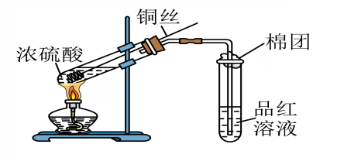
3．浓硫酸与铜反应的实验装置如图，下列说法正确的是
A．应加装陶土网，使试管受热均匀
B．应改用稀硫酸，使实验更加安全
C．品红溶液不褪色，说明装置漏气
D．向外拉铜丝离开液面，终止反应

4．我国科学家在硅衬底上成功合成${\text{In}}_{\text{x}}{\text{Ga}}_{\text{1−}\text{x}}\text{N}$材料，实现了黄光LED的重大突破，点亮了“中国之光”。已知Ga、In和Al同族，下列说法正确的是
A．Ga的价层电子排布是$\text{3}{\text{s}}^{\text{2}}\text{3}{\text{p}}^{\text{1}}$ B．${\text{In}}_{\text{x}}{\text{Ga}}_{\text{1−}\text{x}}\text{N}$中Ga与In化合价不同
C．单晶硅是半导体材料 D．${\text{In}}_{\text{x}}{\text{Ga}}_{\text{1−}\text{x}}\text{N}$是金属材料

5．降糖药格列本脲的分子结构如图，其中不含有的官能团是
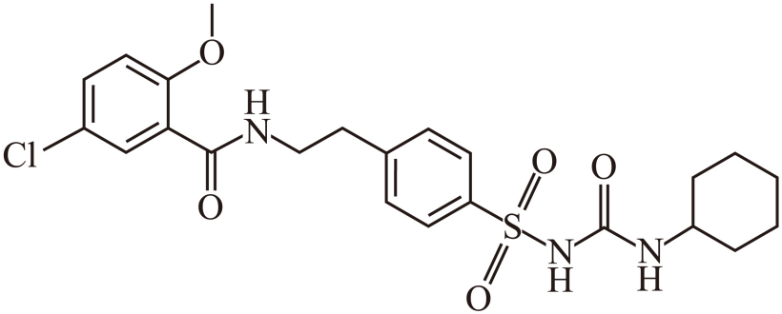
A．酯基 B．醚键 C．碳卤键 D．酰胺基

6．高纯碳酸钙在电子工业领域有广泛应用。使用优质大理石（含有少量${\text{MgCO}}_{\text{3}}$和${\text{Fe}}_{\text{3}}{\text{O}}_{\text{4}}$杂质）制备高纯碳酸钙的工艺流程如图。体系中有关离子反应方程式书写错误的是
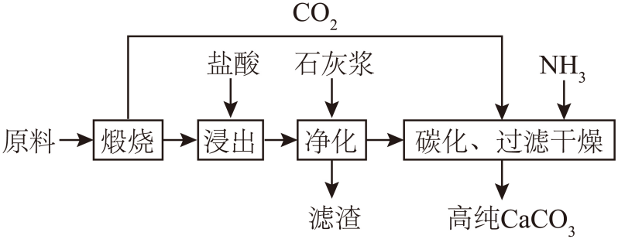
A．浸出过程：${\text{CaO+2H}}^{\text{+}}{\text{=Ca}}^{\text{2+}}{\text{+H}}_{\text{2}}\text{O}$
B．浸出过程：${\text{Fe}}_{\text{3}}{\text{O}}_{\text{4}}{\text{+8H}}^{\text{+}}{\text{=Fe}}^{\text{2+}}{\text{+2Fe}}^{\text{3+}}{\text{+4H}}_{\text{2}}\text{O}$
C．净化过程：${\text{Fe}}^{\text{3+}}{\text{+3OH}}^{\text{-}}{\text{=Fe(OH)}}_{\text{3}}\text{↓}$
D．碳化过程：${\text{Ca}}^{\text{2+}}{\text{+2NH}}_{\text{3}}{\text{+CO}}_{\text{2}}{\text{+H}}_{\text{2}}{\text{O=CaCO}}_{\text{3}}\text{↓}{\text{+2NH}}_{\text{4}}^{\text{+}}$

7．背靠背式电解池可用于电化学合成氨，如图。下列说法正确的是
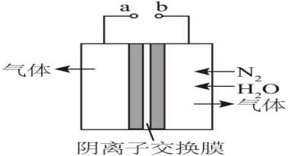
- 阳极反应：${\text{4OH}}^{\text{-}}{\text{=2H}}_{\text{2}}{\text{O+O}}_{\text{2}}\text{↑}$
- 外电路电子由b流向a
- 每生成$\text{1 mol }{\text{NH}}_{\text{3}}$，消耗$\text{6 mol }{\text{H}}_{\text{2}}\text{O}$
- ${\text{OH}}^{\text{−}}$经交换膜从右向左移动

8．由下列实验事实推理得出结论，正确的是
 | 实验事实 | 结论
A | 葡萄汁与新制$\text{Cu}{\text{(OH)}}_{\text{2}}$反应，生成砖红色沉淀 | 葡萄中含有葡萄糖
B | 香蕉泥中滴加碘酒，变为蓝色 | 香蕉中含有淀粉
C | 收集熟苹果释放的气体，通入酸性高锰酸钾溶液，溶液褪色 | 熟苹果会释放乙烯
D | 柠檬汁中加入碳酸钠，产生大量气泡 | 柠檬中含有柠檬酸

9．用HCl溶液滴定$\text{20.00 mL 0.05000 mol⋅}{\text{L}}^{\text{-1}}$硼砂（${\text{Na}}_{\text{2}}{\text{B}}_{\text{4}}{\text{O}}_{\text{7}}\text{⋅}{\text{10H}}_{\text{2}}\text{O}$）标准溶液，滴定至终点时，消耗HCl溶液10.00 mL，下列说法正确的是
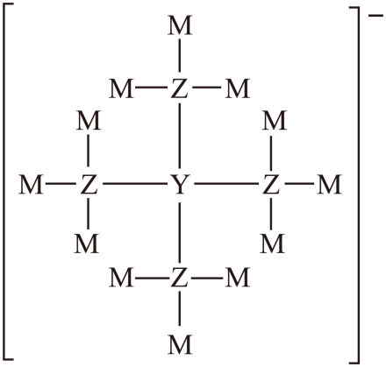
已知：${\text{B}}_{\text{4}}{\text{O}}_{\text{7}}^{\text{2-}}{\text{+5H}}_{\text{2}}\text{O⇌}{\text{2H}}_{\text{3}}{\text{BO}}_{\text{3}}{\text{+2H}}_{\text{2}}{\text{BO}}_{\text{3}}^{\text{-}}$；$\text{p}{\text{K}}_{\text{a}}\left({\text{H}}_{\text{3}}{\text{BO}}_{\text{3}}\right)\text{=9.24}$
A．滴定开始前，锥形瓶需用硼砂标准溶液润洗
B．以酚酞为指示剂，滴定终点时溶液变为红色
C．滴定至$\text{pH=8.24}$时，体系中$\frac{\text{c}\left({\text{H}}_{\text{2}}{\text{BO}}_{\text{3}}^{\text{-}}\right)}{\text{c}\left({\text{H}}_{\text{3}}{\text{BO}}_{\text{3}}\right)}\text{=0.1}$
D．HCl溶液浓度为$\text{0.1000 mol⋅}{\text{L}}^{\text{-1}}$

10．高能离子化合物${\text{X}}_{\text{5}}\text{Y}{\left({\text{ZM}}_{\text{3}}\right)}_{\text{4}}$由同一短周期元素组成。四种原子基态时未成对电子总数为7，内层电子总数为8，阴离子结构如图。下列元素中电负性最小的是

A．M B．X C．Y D．Z

11．为探究银白色金属X的组成，进行下列实验（如图）。X中所含元素至少有
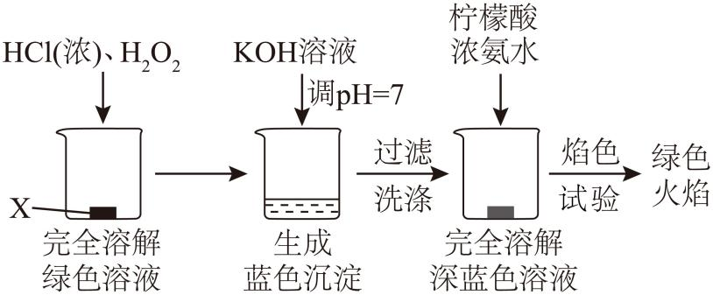
A．1种 B．2种 C．3种 D．4种

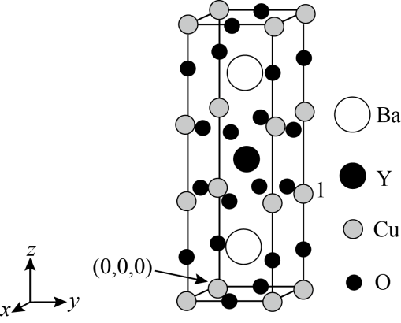
12．多相系超导体${\text{YBa}}_{\text{m}}{\text{Cu}}_{\text{n}}{\text{O}}_{\text{w}}$晶体结构如图，晶胞参数$\text{a}\text{≠}\text{b}\text{≠}\text{c}$，$\text{α}\text{=}\text{β}\text{=}\text{γ}\text{=90°}$，下列说法错误的是
A．1号Cu的坐标为$\left(\text{0,1,}\frac{\text{1}}{\text{3}}\right)$
B．$\text{m}\text{=2}$，$\text{n}\text{=3}$，$\text{w}\text{=7}$
C．Y和Ba的O配位数不相等
D．O原子占据金属原子的八面体空隙

13．${\text{Ce}}_{\text{x}}{\text{Cu}}_{\text{y}}$／ZSM-5是一种降解含氰废气的催化剂，其原理是${\text{Ce}}^{\text{4+}}$/${\text{Ce}}^{\text{3+}}$和${\text{Cu}}^{\text{2+}}$/${\text{Cu}}^{\text{+}}$氧化还原循环协同作用，反应路径如图（TS代表过渡态，*代表吸附态）。下列说法正确的是
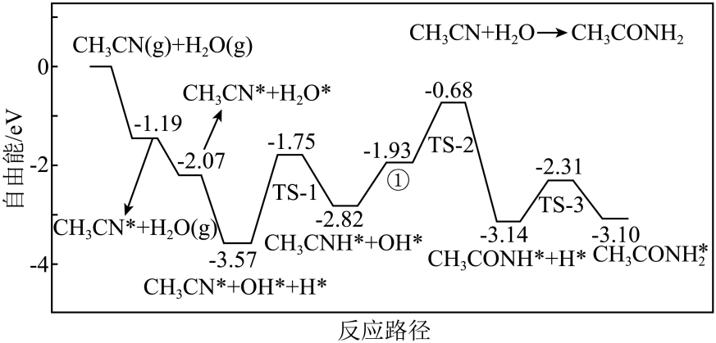
A．通入HCl会降低催化活性，因为生成了${\text{CuCl}}_{\text{2}}$
B．CN键初始氢化所需要克服的能垒为-1.75 eV
C．TS-2所属的基元反应为决速步骤
D．物种①为${\text{CH}}_{\text{3}}{\text{COHNH}}^{\text{∗}}$

14．X是重要的有机合成中间体，其可能的合成反应机理如图。下列说法正确的是
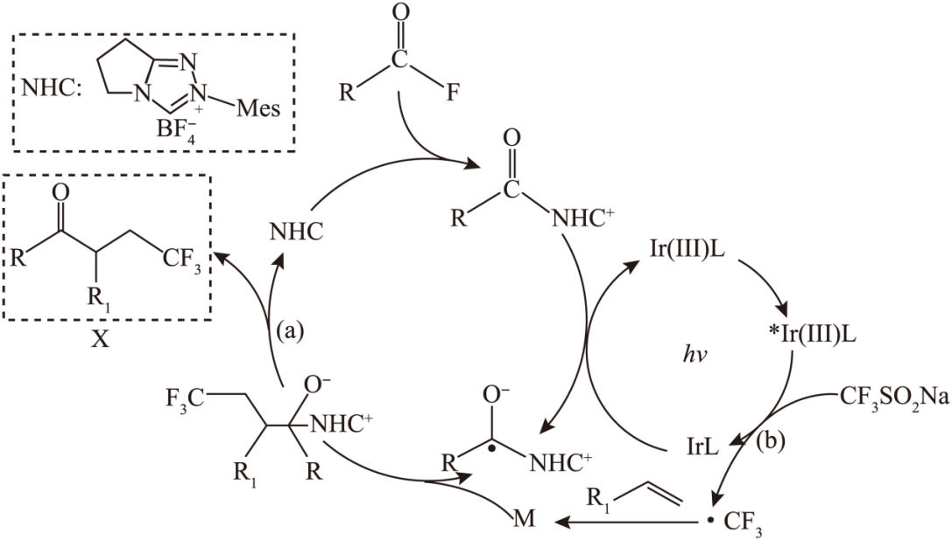
A．反应a的催化剂为NHC
B．反应b中${\text{CF}}_{\text{3}}{\text{SO}}_{\text{2}}\text{Na}$发生氧化反应
C．物质M的结构简式为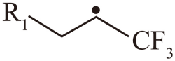
D．总反应的原子利用率为100%
二、解答题
15．德戈替尼是一种治疗湿疹的药物，其中间体K的合成路线如下（部分试剂和条件已略去）。
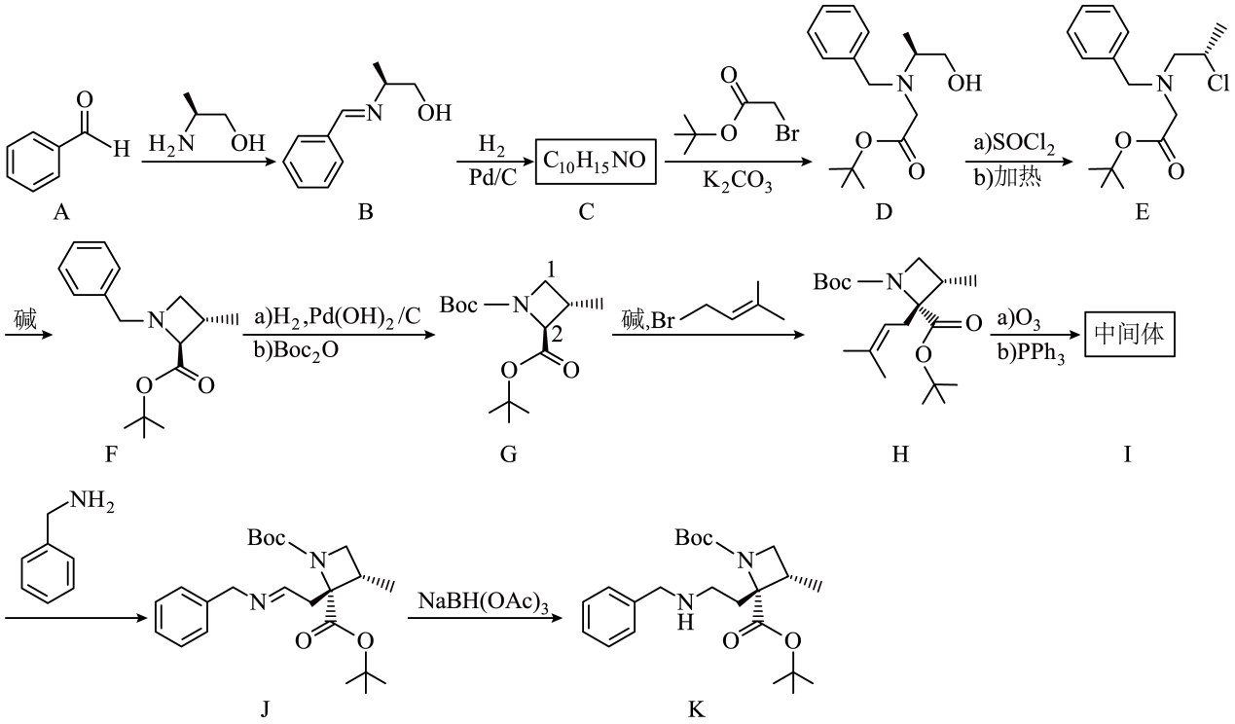
回答下列问题：
(1)化合物A的名称是___________。
(2)写出C的结构简式___________。
(3)由D生成E的过程中，产生的无机废气应使用________（填化学式）溶液吸收。
(4)E到F的有机反应类型是____________。
(5)化合物G中________（填“1”或“2”）号碳上氢原子酸性更强。
(6)写出Ⅰ的结构简式____________。
(7)化合物B的同分异构体中，满足下列条件的有______种（不考虑立体异构）。
a）含有两个六元环，其中一个是苯环；
b）苯环只有一个取代基。
写出其中一种无手性的结构简式______________________。

16．稀散金属铟（In）是重要的战略资源。粗$\text{In}{\text{(OH)}}_{\text{3}}$中主要杂质元素有As（Ⅲ）、Fe（Ⅲ）、Pb（Ⅱ），精制工艺流程图如下：
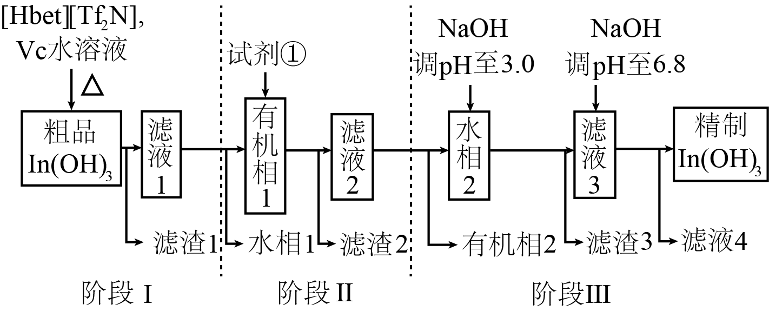
已知：
a）萃取剂[Hbet][${\text{Tf}}_{\text{2}}\text{N}$]是离子液体
b）${\text{K}}_{\text{sp}}\left[\text{In}{\text{(OH)}}_{\text{3}}\right]\text{=6.4×}{\text{10}}^{\text{−34}}$，${\text{K}}_{\text{sp}}\left[\text{Fe}{\text{(OH)}}_{\text{3}}\right]\text{=2.8×}{\text{10}}^{\text{−39}}$
c）分配率（Fe）$\text{=}\frac{{\text{n}}_{\text{Fe}}\text{(有机相)}}{{\text{n}}_{\text{Fe}}\text{(有机相)+}{\text{n}}_{\text{Fe}}\text{(水相)}}\text{×100\%}$
回答下列问题：
(1)离子液体[Hbet][${\text{Tf}}_{\text{2}}\text{N}$]________（填“能”或“不能”）与水互溶。
(2)阶段Ⅰ，In、Fe元素在两种体系中的浸出率及分配率如图，体系中维生素C（Vc）的作用是________________________________。
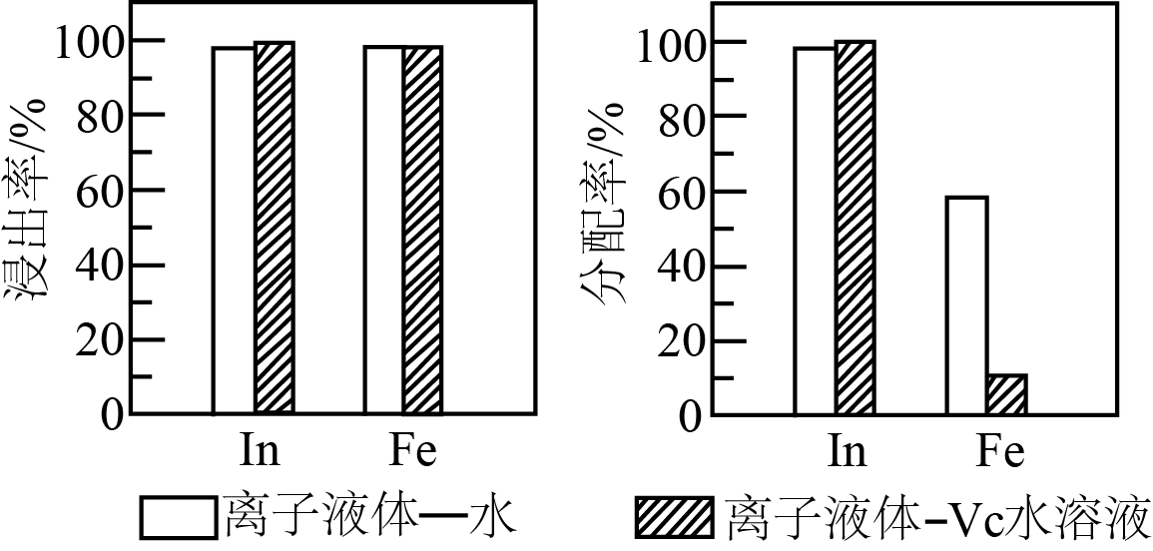
(3)有机相2可循环用于阶段________（填“Ⅰ”“Ⅱ”或“Ⅲ”）。
(4)试剂①可选择HCl或${\text{H}}_{\text{2}}{\text{SO}}_{\text{4}}$，主要元素的含量如下表（$\text{wt\%}$，按投料计质量分数）。
元素 | 粗$\text{In}{\text{(OH)}}_{\text{3}}$/$\text{wt\%}$ | 水相2/（$\text{mg⋅}{\text{L}}^{\text{−1}}$） |  | 精制$\text{In}{\text{(OH)}}_{\text{3}}$/$\text{wt\%}$
元素 | 粗$\text{In}{\text{(OH)}}_{\text{3}}$/$\text{wt\%}$ | ${\text{H}}_{\text{2}}{\text{SO}}_{\text{4}}$组 | HCl组 | ${\text{H}}_{\text{2}}{\text{SO}}_{\text{4}}$组 | HCl组
Fe | 1.60 | 41 | 32 | 0.071 | 0.056
Pb | 0.26 | 3 | 44 | 0.0042 | 0.016
In | 58 | 18000 | 33000 | 51 | 57
i．水相2中，${\text{H}}_{\text{2}}{\text{SO}}_{\text{4}}$组${\text{Pb}}^{\text{2+}}$浓度远小于HCl组，原因是________________________________________。
ii．实际工艺中选用HCl的原因是______________________________________________。
(5)阶段Ⅲ，溶液中$\text{c}\left({\text{OH}}^{\text{−}}\right)\text{=}$________$\text{mol⋅}{\text{L}}^{\text{−1}}$时，${\text{In}}^{\text{3+}}$恰好沉淀完全。
(6)水相2中的砷酸（${\text{H}}_{\text{3}}{\text{AsO}}_{\text{4}}$）最终转化成${\text{FeAsO}}_{\text{4}}$沉淀，杂质As被除去。写出总化学反应方程式________________________________。

17．$\text{Ca}{\text{(OH)}}_{\text{2}}$/CaO热化学储能体系可作为化学热泵，具有储能密度高、储／释能速度快等优点。其化学反应与能量关系图如下：
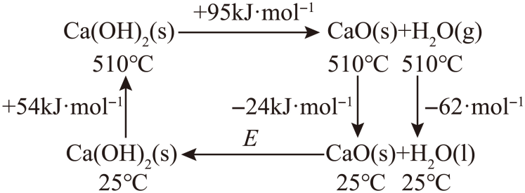
回答下列问题：
(1)$\text{E}\text{=}$________$\text{kJ⋅}{\text{mol}}^{\text{−1}}$。
(2)同等条件下，$\text{Ca}{\text{(OH)}}_{\text{2}}$表面自由能G（块状）________G（粉末）（填“>”“=”或“<”）。
(3)$\text{Ca}{\text{(OH)}}_{\text{2}}$/CaO开放系统在脱水过程中，$\text{Ca}{\text{(OH)}}_{\text{2}}$起始质量为${\text{m}}_{\text{0}}$，当固体质量为m时，转化率为________$\text{×100\%}$。
(4)空调属于物理热泵，上述关系图中与物理热泵相似的供热过程是______________________。
(5)下图为密闭容器中$\text{Ca}{\text{(OH)}}_{\text{2}}\text{(s)⇌CaO(s)+}{\text{H}}_{\text{2}}\text{O(g)}$的理论平衡曲线，$\text{CaO(s)}$在图中能稳定存在的状态点有________（填标号）。
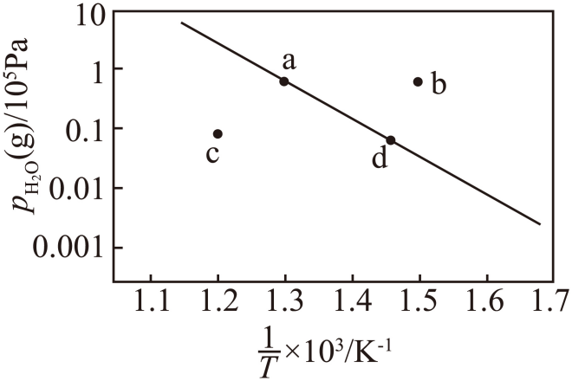
(6)假设$\text{w}\text{g}$金属Ca，原子半径为$\text{r}\text{m}$，在二维平面单层紧密堆积，则其总面积（含空隙）计算式$\text{A}\text{=}$________${\text{m}}^{\text{2}}$。
(7)初始CaO质量相同，不同比例${\text{H}}_{\text{2}}\text{O}$与CaO反应时间和温度的关系曲线如图。
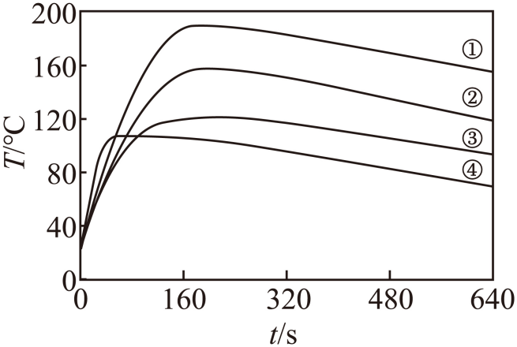
甲同学通过到达最高温度的时间长短，推断出化学反应速率最大的是④。
乙同学认为该结论不正确，理由是________________________________________。

18．配合物X在光化学领域具有广泛的应用，为了探究N原子邻位取代基对其稳定性的影响，设计实验如下：
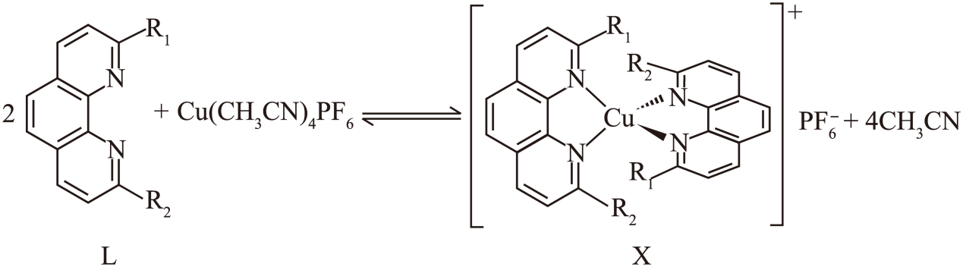
Ⅰ．在氩气保护下，将$\text{26mg Cu}{\left({\text{CH}}_{\text{3}}\text{CN}\right)}_{\text{4}}{\text{PF}}_{\text{6}}$溶于4 mL除氧的二氯甲烷中，得到溶液；
Ⅱ．在氩气保护下，将44 mg配体${\text{L}}_{\text{1}}$（${\text{R}}_{\text{1}}$为异丙基，${\text{R}}_{\text{2}}$为苄基）和4 mL除氧的二氯甲烷加入圆底烧瓶，混合溶解后再加入步骤Ⅰ所得溶液；
Ⅲ．室温下搅拌，反应停止后，加入己烷，析出粗产品，纯化后得到暗橙色粉末${\text{X}}_{\text{1}}$。
回答下列问题：
(1)配合物X中Cu（Ⅰ）的配位数为________。
(2)圆底烧瓶最合适的容量是________（填标号）。
A．10 mL B．25 mL C．50 mL D．100 mL
(3)步骤Ⅰ中，除氧的目的是________________________。
(4)步骤Ⅲ中，不选择室温减压蒸馏，而选择加入己烷析晶，其优点是________________________________________。
(5)${\text{L}}_{\text{1}}$和${\text{X}}_{\text{1}}$的部分核磁共振氢谱图如下。${\text{X}}_{\text{1}}$中a碳上的H有2组峰，说明其化学环境存在差异，原因是________________________________________________________________________________________________________________________________________________________________________________________。
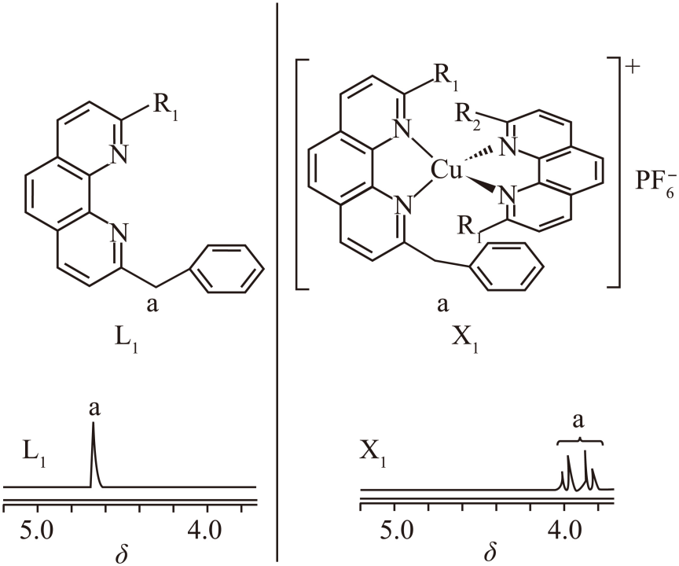

(6)选用不同取代基的配体，制备四种配合物${\text{X}}_{\text{1}}\text{\sim }{\text{X}}_{\text{4}}$，分别溶于二氯甲烷，所得溶液中加入乙腈（${\text{CH}}_{\text{3}}\text{CN}$），测得配合物和乙腈二者平衡浓度的关系如图。综合所学分析图表，得出结论并说明理由____________________________________________________________________________________________。
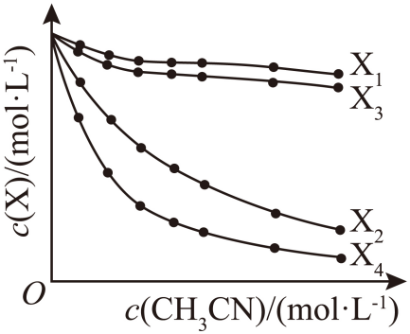
 | $${\text{R}}_{\text{1}}$$ | $${\text{R}}_{\text{2}}$$
$${\text{X}}_{\text{1}}$$ | 异丙基 | 苄基（$\text{−}{\text{CH}}_{\text{2}}\text{−}{\text{C}}_{\text{6}}{\text{H}}_{\text{5}}$）
$${\text{X}}_{\text{2}}$$ | 叔丁基[$\text{−C}{\left({\text{CH}}_{\text{3}}\right)}_{\text{3}}$] | 苄基
$${\text{X}}_{\text{3}}$$ | 异丙基 | 苯基
$${\text{X}}_{\text{4}}$$ | 叔丁基 | 苯基

《2026年高考江西卷化学高考真题》参考答案
题号 | 1 | 2 | 3 | 4 | 5 | 6 | 7 | 8 | 9 | 10
答案 | B | A | D | C | A | C | D | B | C | C
题号 | 11 | 12 | 13 | 14
答案 | B | A | D | B

1．B
【详解】A．纤维素是多糖类物质，相对分子质量可达几万到几十万，属于天然有机高分子，A不符合题意；B．核糖属于单糖，分子式为${\text{C}}_{\text{5}}{\text{H}}_{\text{10}}{\text{O}}_{\text{5}}$，相对分子质量仅为150左右，属于小分子，不属于高分子，B符合题意；C．核酸是由核苷酸聚合形成的生物大分子，相对分子质量很大，属于高分子，C不符合题意；D．蛋白质是由氨基酸聚合形成的生物大分子，相对分子质量可达几万到上百万，属于高分子，D不符合题意；
2．A【详解】A．${\text{SO}}_{\text{2}}$中心原子S的价层电子对数为$\text{2+}\frac{\text{1}}{\text{2}}\text{×(6−2×2)=3}$，VSEPR模型为平面三角形，含1对孤电子对，空间结构为V形，A符合题意；B．${\text{CO}}_{\text{2}}$中心原子C的价层电子对数为$\text{2+}\frac{\text{1}}{\text{2}}\text{×(4−2×2)=2}$，无孤电子对，VSEPR模型和空间结构均为直线形，B不符合题意；
C．${\text{BF}}_{\text{3}}$中心原子B的价层电子对数为$\text{3+}\frac{\text{1}}{\text{2}}\text{×(3−3×1)=3}$，无孤电子对，VSEPR模型和空间结构均为平面三角形，C不符合题意；D．${\text{OF}}_{\text{2}}$中心原子O的价层电子对数为$\text{2+}\frac{\text{1}}{\text{2}}\text{×(6−2×1)=4}$，含2对孤电子对，VSEPR模型为四面体形，空间结构为V形，D不符合题意；
3．D
【详解】A．试管可直接用酒精灯加热，陶土网仅用于烧杯、烧瓶等底面积较大的玻璃仪器加热，无需加装陶土网，A错误；B．稀硫酸不具有强氧化性，铜的金属性比H弱，铜和稀硫酸在加热条件下不反应，只有浓硫酸在加热条件下可与铜反应生成SO₂，不能改用稀硫酸，B错误；C．品红溶液不褪色还可能是反应温度不足，尚未生成SO₂，不一定是装置漏气，C错误；D．向外拉铜丝离开浓硫酸液面，反应物脱离接触，即可终止反应，D正确；
4．C
【详解】A．Ga位于第四周期第ⅢA族，价层电子排布为$\text{4}{\text{s}}^{\text{2}}\text{4}{\text{p}}^{\text{1}}$，$\text{3}{\text{s}}^{\text{2}}\text{3}{\text{p}}^{\text{1}}$是Al的价层电子排布，A错误；B．在${\text{In}}_{\text{x}}{\text{Ga}}_{\text{1−}\text{x}}\text{N}$中N元素显-3价，Ga和In均为第ⅢA族元素，最高正价均为+3，$\text{3}\text{x}\text{+3}\left(\text{1−}\text{x}\right)\text{+}\left(\text{−3}\right)\text{=0}$，满足各元素的正负化合价代数和为0，则在${\text{In}}_{\text{x}}{\text{Ga}}_{\text{1−}\text{x}}\text{N}$中二者化合价均为+3价，化合价相同，B错误；C．单晶硅的导电性介于导体和绝缘体之间，是常用的半导体材料，C正确；D．${\text{In}}_{\text{x}}{\text{Ga}}_{\text{1−}\text{x}}\text{N}$中含有非金属元素N，不属于金属材料，D错误；
5．A
【详解】A．酯基的结构为$\text{-COOR}$，该分子中不存在羰基与氧原子直接相连且氧连接烃基的结构，不含酯基，A符合题意；B．分子中存在$\text{R-O-R'}$（苯环-氧-甲基）结构，即醚键，含有醚键，B不符合题意；C．分子中苯环直接连接氯原子，存在碳氯键（C-Cl），含有碳卤键，C不符合题意；D．分子中存在$\text{-CONH-}$结构，即酰胺基，含有酰胺基，D不符合题意；
6．C
【分析】优质大理石原料（主要成分为${\text{CaCO}}_{\text{3}}$，含少量${\text{MgCO}}_{\text{3}}$、${\text{Fe}}_{\text{3}}{\text{O}}_{\text{4}}$杂质）先经煅烧，碳酸盐受热分解得到金属氧化物$\text{CaO}$、$\text{MgO}$、${\text{Fe}}_{\text{3}}{\text{O}}_{\text{4}}$；煅烧产物加盐酸浸出，金属氧化物与盐酸反应转化为可溶性金属阳离子${\text{Ca}}^{\text{2+}}$、${\text{Mg}}^{\text{2+}}$、${\text{Fe}}^{\text{2+}}$、${\text{Fe}}^{\text{3+}}$，得到含多种金属离子的酸性溶液；浸出液加入石灰浆（$\text{Ca}{\text{(OH)}}_{\text{2}}$悬浊液）进行净化，调节pH使铁、镁杂质转化为氢氧化物滤渣除去；净化后溶液通入${\text{NH}}_{\text{3}}$、${\text{CO}}_{\text{2}}$碳化，${\text{Ca}}^{\text{2+}}$转化为碳酸钙沉淀，最后经过滤、干燥得到高纯${\text{CaCO}}_{\text{3}}$；
【详解】A．煅烧时${\text{CaCO}}_{\text{3}}\begin{aligned}\underline{\underline{\text{高温}}} \\ \end{aligned}\text{CaO+}{\text{CO}}_{\text{2}}\text{↑}$，浸出时$\text{CaO}$和盐酸反应，$\text{CaO}$是金属氧化物不能拆，离子方程式为$\text{CaO+2}{\text{H}}^{\text{+}}\text{=}{\text{Ca}}^{\text{2+}}\text{+}{\text{H}}_{\text{2}}\text{O}$，A正确；B．${\text{Fe}}_{\text{3}}{\text{O}}_{\text{4}}$可等价表示为$\text{FeO⋅}{\text{Fe}}_{\text{2}}{\text{O}}_{\text{3}}$，与盐酸发生复分解反应，生成${\text{FeCl}}_{\text{2}}$、${\text{FeCl}}_{\text{3}}$和水，反应无化合价变化，离子方程式为${\text{Fe}}_{\text{3}}{\text{O}}_{\text{4}}\text{+8}{\text{H}}^{\text{+}}\text{=}{\text{Fe}}^{\text{2+}}\text{+2}{\text{Fe}}^{\text{3+}}\text{+4}{\text{H}}_{\text{2}}\text{O}$，B正确；C．净化过程加入的是石灰浆，$\text{Ca}{\text{(OH)}}_{\text{2}}$为悬浊液，在书写离子方程式时不能拆分为${\text{Ca}}^{\text{2+}}$和${\text{OH}}^{\text{−}}$，须保留化学式，正确离子方程式应为$\text{2}{\text{Fe}}^{\text{3+}}\text{+3Ca}{\text{(OH)}}_{\text{2}}\text{=2Fe}{\text{(OH)}}_{\text{3}}\text{↓+3}{\text{Ca}}^{\text{2+}}$，C错误；D．碳化时溶液中含${\text{Ca}}^{\text{2+}}$，通入${\text{NH}}_{\text{3}}$创造碱性环境，再通入${\text{CO}}_{\text{2}}$生成${\text{CO}}_{\text{3}}^{\text{2−}}$，与${\text{Ca}}^{\text{2+}}$结合析出${\text{CaCO}}_{\text{3}}$沉淀，离子方程式为${\text{Ca}}^{\text{2+}}\text{+2}{\text{NH}}_{\text{3}}\text{+}{\text{CO}}_{\text{2}}\text{+}{\text{H}}_{\text{2}}\text{O=}{\text{CaCO}}_{\text{3}}\text{↓+2}{\text{NH}}_{\text{4}}^{\text{+}}$，D正确；
7．D
【分析】该装置为阴离子交换膜电解池，右侧通入${\text{N}}_{\text{2}}$与${\text{H}}_{\text{2}}\text{O}$生成${\text{NH}}_{\text{3}}$，氮元素化合价从0降低至-3，发生得电子的还原反应，因此右侧电极为阴极，连接电源负极b，阴极反应为${\text{N}}_{\text{2}}\text{+6}{\text{H}}_{\text{2}}\text{O+6}{\text{e}}^{\text{−}}\text{=2}{\text{NH}}_{\text{3}}\text{+6}{\text{OH}}^{\text{−}}$；左侧电极为阳极，连接电源正极a，${\text{OH}}^{\text{−}}$在阳极失电子发生氧化反应，阳极反应为$\text{4}{\text{OH}}^{\text{−}}\text{−4}{\text{e}}^{\text{−}}\text{=2}{\text{H}}_{\text{2}}\text{O+}{\text{O}}_{\text{2}}\text{↑}$，总电解反应为$\text{2}{\text{N}}_{\text{2}}\text{+6}{\text{H}}_{\text{2}}\text{O}\begin{aligned}\underline{\underline{\text{通电}}} \\ \end{aligned}\text{4}{\text{NH}}_{\text{3}}\text{+3}{\text{O}}_{\text{2}}$；
【详解】A．阳极是${\text{OH}}^{\text{−}}$失去电子生成氧气，正确电极反应式为$\text{4}{\text{OH}}^{\text{−}}\text{−4}{\text{e}}^{\text{−}}\text{=2}{\text{H}}_{\text{2}}\text{O+}{\text{O}}_{\text{2}}\text{↑}$，A错误；B．右侧${\text{N}}_{\text{2}}$转化为${\text{NH}}_{\text{3}}$，N元素化合价降低发生得电子的还原反应，故右侧为阴极，b为电源负极，a为电源正极，外电路电子只能在导线中移动，路径为b流向阴极、阳极流向a，不存在b直接流向a的路径，B错误；C．根据总反应$\text{2}{\text{N}}_{\text{2}}\text{+6}{\text{H}}_{\text{2}}\text{O}\begin{aligned}\underline{\underline{\text{通电}}} \\ \end{aligned}\text{4}{\text{NH}}_{\text{3}}\text{+3}{\text{O}}_{\text{2}}$，生成${\text{4 mol NH}}_{\text{3}}$消耗${\text{6 mol H}}_{\text{2}}\text{O}$，则生成 ${\text{1 mol NH}}_{\text{3}}$仅消耗${\text{1.5 mol H}}_{\text{2}}\text{O}$，C错误；D．电解池通用规律为阴离子向阳极移动，阳极在装置左侧，体系中迁移的阴离子${\text{OH}}^{\text{−}}$可穿过阴离子交换膜，因此${\text{OH}}^{\text{−}}$从阴极区向阳极区移动，D正确；
8．B
【详解】A．与新制$\text{Cu(OH}{\text{)}}_{\text{2}}$反应生成砖红色沉淀只能证明存在含醛基的还原性物质，不一定是葡萄糖，A错误；B．淀粉遇碘单质会出现特征蓝色，香蕉泥滴加碘酒变蓝可证明香蕉中含有淀粉，B正确；C．能使酸性高锰酸钾溶液褪色的气体不一定是乙烯，也可能是其他还原性气态有机物，C错误；D．与碳酸钠反应产生气泡只能说明存在酸性强于碳酸的酸，不一定是柠檬酸，D错误；
9．C
【分析】由已知${\text{B}}_{\text{4}}{\text{O}}_{\text{7}}^{\text{2−}}\text{+5}{\text{H}}_{\text{2}}\text{O⇌2}{\text{H}}_{\text{3}}{\text{BO}}_{\text{3}}\text{+2}{\text{H}}_{\text{2}}{\text{BO}}_{\text{3}}^{\text{−}}$，${\text{H}}_{\text{2}}{\text{BO}}_{\text{3}}^{\text{−}}$与$\text{HCl}$按1:1反应生成${\text{H}}_{\text{3}}{\text{BO}}_{\text{3}}$，1mol ${\text{Na}}_{\text{2}}{\text{B}}_{\text{4}}{\text{O}}_{\text{7}}\text{⋅10}{\text{H}}_{\text{2}}\text{O}$电离出$\text{1mol}{\text{B}}_{\text{4}}{\text{O}}_{\text{7}}^{\text{2−}}$，水解后生成2 mol ${\text{H}}_{\text{2}}{\text{BO}}_{\text{3}}^{\text{−}}$，故计量关系为${\text{B}}_{\text{4}}{\text{O}}_{\text{7}}^{\text{2-}}\text{\sim 2HCl}$；
【详解】A．滴定前锥形瓶若用硼砂标准溶液润洗，会使瓶内硼砂的物质的量偏大，导致测定结果误差，锥形瓶只需水洗无需润洗，A错误；B．HCl滴定硼砂，滴定前硼砂溶液呈碱性，加入酚酞显红色，滴定终点时溶液pH降至酚酞变色范围以下，现象为红色变为无色，B错误；C．根据${\text{H}}_{\text{3}}{\text{BO}}_{\text{3}}\text{⇌}{\text{H}}^{\text{+}}\text{+}{\text{H}}_{\text{2}}{\text{BO}}_{\text{3}}^{\text{−}}$，则${\text{K}}_{\text{a}}\text{=}\frac{\text{c}\left({\text{H}}^{\text{+}}\right)\text{⋅}\text{c}\left({\text{H}}_{\text{2}}{\text{BO}}_{\text{3}}^{\text{−}}\right)}{\text{c}\left({\text{H}}_{\text{3}}{\text{BO}}_{\text{3}}\right)}$，即$\frac{\text{c}\left({\text{H}}_{\text{2}}{\text{BO}}_{\text{3}}^{\text{−}}\right)}{\text{c}\left({\text{H}}_{\text{3}}{\text{BO}}_{\text{3}}\right)}\text{=}\frac{{\text{K}}_{\text{a}}}{\text{c}\left({\text{H}}^{\text{+}}\right)}$，$\text{p}{\text{K}}_{\text{a}}\text{=9.24}$则${\text{K}}_{\text{a}}\text{=}{\text{10}}^{\text{−9.24}}$，$\text{pH=8.24}$则$\text{c}\left({\text{H}}^{\text{+}}\right)\text{=}{\text{10}}^{\text{−8.24}}$，因此$\frac{\text{c}\left({\text{H}}_{\text{2}}{\text{BO}}_{\text{3}}^{\text{−}}\right)}{\text{c}\left({\text{H}}_{\text{3}}{\text{BO}}_{\text{3}}\right)}\text{=}\frac{{\text{K}}_{\text{a}}}{\text{c}\left({\text{H}}^{\text{+}}\right)}\text{=}\frac{{\text{10}}^{\text{−9.24}}}{{\text{10}}^{\text{−8.24}}}\text{=}{\text{10}}^{\text{−1}}\text{=0.1}$，C正确；D．由分析可知，反应计量关系为${\text{B}}_{\text{4}}{\text{O}}_{\text{7}}^{\text{2-}}\text{\sim 2HCl}$，$\text{n}\left({\text{B}}_{\text{4}}{\text{O}}_{\text{7}}^{\text{2-}}\right)\text{=0.02 L×0.05000 mol/L=0.001 mol}$，则$\text{n}\left(\text{HCl}\right)\text{=0.002 mol}$，$\text{c}\left(\text{HCl}\right)\text{=}\frac{\text{0.002 mol}}{\text{0.01 L}}\text{=0.2000 mol/L}$，D错误；
10．C
【分析】四种元素原子内层电子总数为8，且位于同一短周期，可推断每一种元素内层电子数均为2，即四种元素均位于第二周期。根据阴离子结构示意图可知，Y得到一个电子后形成四个共价键，故Y原子最外层有3个电子，即Y为B元素；Z形成四个共价键，故Z为C元素；M形成一个共价键，故M为F元素；B、C、F基态原子中未成对电子数分别为1、2、1，根据四种原子基态时未成对电子总数为7可知，X的未成对电子数应为3，故X为N元素；
【详解】同周期主族元素，从左到右电负性逐渐增大，故B、C、N、F中电负性最小的为B元素，即元素Y，故选C。
11．B
【详解】首先，调pH=7时生成蓝色沉淀，该沉淀可溶于柠檬酸和浓氨水，最终得到深蓝色溶液，这是${\text{Cu}}^{\text{2+}}$的特征反应，结合焰色反应为绿色火焰，可证明X中一定含有铜元素。 其次，题干明确说明X是银白色金属，而单质铜为紫红色，因此X不可能是纯铜，一定还含有其他金属元素，因此X所含元素至少为2种；整个流程为：铜在浓盐酸和过氧化氢中氧化溶解：$\text{Cu+2HCl+}{\text{H}}_{\text{2}}{\text{O}}_{\text{2}}\text{=}{\text{CuCl}}_{\text{2}}\text{+2}{\text{H}}_{\text{2}}\text{O}$；生成绿色溶液（蓝色和黄色组合色）是因为存在配位平衡：${\left[\text{Cu}{\left({\text{H}}_{\text{2}}\text{O}\right)}_{\text{4}}\right]}^{\text{2+}}\left(\text{蓝色}\right)\text{+4}{\text{Cl}}^{\text{−}}\text{=}{\left[{\text{CuCl}}_{\text{4}}\right]}^{\text{2−}}\left(\text{黄色}\right)\text{+4}{\text{H}}_{\text{2}}\text{O}$；加氢氧化钾调pH生成氢氧化铜蓝色沉淀；加柠檬酸溶解${\text{Cu(OH)}}_{\text{2}}$沉淀，与浓氨水络合溶解生成深蓝色${\left[\text{Cu}{\left({\text{NH}}_{\text{3}}\right)}_{\text{4}}\right]}^{\text{2+}}$的溶液；答案选B。
12．A
【详解】A．若1号Cu位于x=0、y=1、z=$\frac{\text{1}}{\text{3}}$的棱上，对应分数坐标为$\text{(0,1,}\frac{\text{1}}{\text{3}}\text{)}$，坐标为$\text{(0,b,}\frac{\text{c}}{\text{3}}\text{)}$，但实际1号原子因Y、Ba原子半径不同未必占据z=$\frac{\text{1}}{\text{3}}$的棱上，A错误； B．均摊法计算：Y在晶胞内部共1个，Ba在晶胞内部共2个，Cu为$\text{8×}\frac{\text{1}}{\text{8}}\text{+8×}\frac{\text{1}}{\text{4}}\text{=3}$个，O总数为$\text{12×}\frac{\text{1}}{\text{4}}\text{+8×}\frac{\text{1}}{\text{2}}\text{=7}$，故$\text{m}\text{=2}$，$\text{n}\text{=3}$，$\text{w}\text{=7}$，B正确； C．以体心Y为研究对象，距离Y较近的O有8个，但由于$\text{a}\text{≠}\text{b}$，Y的O配位数实际为4，同理Ba距离较近的O有10个，但受限于$\text{a}\text{≠}\text{b}$，实际Ba的O配位数为6（即位于棱上的6个O），C正确； D．由题图可知，该晶胞中各位置的O均占据由周围6个金属原子形成的八面体空隙中(部分金属原子位于晶胞外，题图中未画出，例如4个Ba和2个Cu可形成1个八面体空隙)，D正确；
13．D
【详解】A．通入HCl时，${\text{Cl}}^{\text{−}}$会与催化剂中的${\text{Cu}}^{\text{+}}$生成难溶的CuCl，使催化剂活性位点减少，并非生成了${\text{CuCl}}_{\text{2}}$，A错误； B．能垒为过渡态与前一中间体的自由能差值，恒为正值，CN键初始氢化对应TS-1，能垒为$\text{−1.75eV−(−3.57eV)=1.82eV}$，B错误； C．决速步骤为反应过程中能垒最大的基元反应，经计算TS-1、TS-2、TS-3对应的能垒分别为1.82 eV、1.25 eV、0.83 eV，TS-1所属基元反应为决速步骤，C错误； D．根据反应前后原子守恒，①是${\text{CH}}_{\text{3}}{\text{CNH}}^{\text{∗}}$与${\text{OH}}^{\text{∗}}$反应得到的中间体，后续生成${\text{CH}}_{\text{3}}{\text{CONH}}^{\text{∗}}\text{+}{\text{H}}^{\text{∗}}$，故物种①为${\text{CH}}_{\text{3}}{\text{COHNH}}^{\text{∗}}$，D正确；
14．B
【详解】A．反应a中NHC是生成物，且该反应体系的催化剂还包含Ir配合物，并非反应a的催化剂为NHC，A错误；B．结合流程，$\text{IrL}$转化$\text{Ir}$(Ⅲ)L过程中失去电子，发生氧化反应，反应b中，$\text{∗Ir}$(Ⅲ)L转化为IrL过程中得到电子，则${\text{CF}}_{\text{3}}{\text{SO}}_{\text{2}}\text{Na}$作为还原剂失去电子，发生氧化反应，B正确；C．M中含单电子的C进攻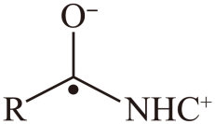中含有单电子的碳得到目标产物，结合生成物的结构简式可知，M应为${\text{R}}_{\text{1}}\overset{\text{˙}}{\text{C}}\text{HC}{\text{H}}_{\text{2}}\text{C}{\text{F}}_{\text{3}}$，C错误；D．反应物${\text{CF}}_{\text{3}}{\text{SO}}_{\text{2}}\text{Na}$中S、Na、O未进入X中，推测还有副产物存在，因此原子利用率小于100%，D错误；
15．(1)苯甲醛 (2)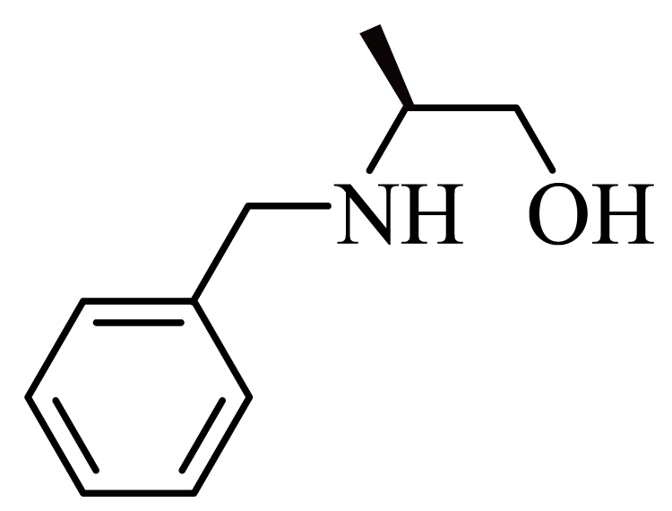 (3)NaOH
(4)取代反应 (5)2 (6)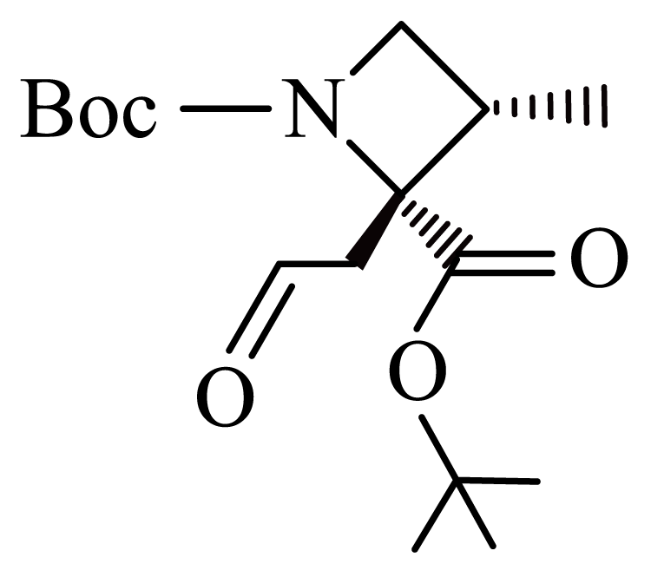
(7) 13 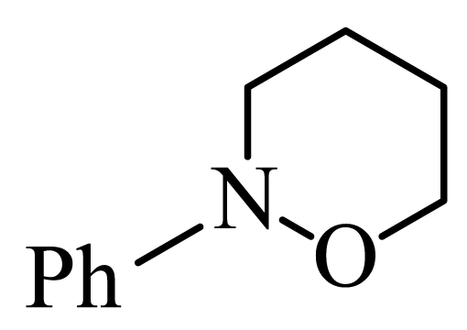、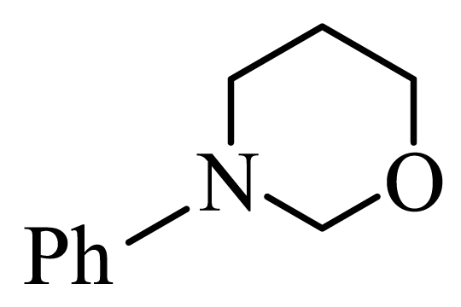或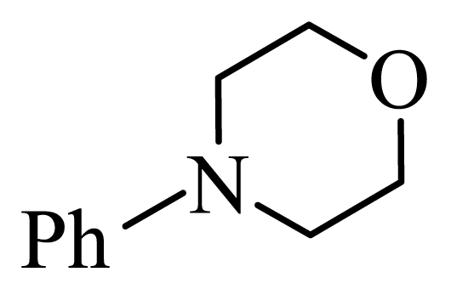（Ph为苯基）
【分析】
A与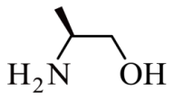发生反应生成B，B与H₂发生加成反应生成C（），C与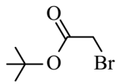发生取代反应生成D，D与SOCl₂在加热条件下反应生成E，E发生取代反应成环生成F，F发生取代反应生成G，G发生取代反应生成H，H被臭氧氧化，生成I，I与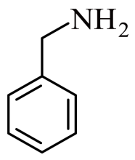生成J，结合A→B的反应、借鉴J的结构可知I为，J发生还原反应生成K。
【详解】（1）A的结构为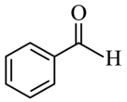，其名称为苯甲醛；（2）
由分析知，C的结构简式为；
（3）由D、E的结构可知，E中的Cl来自SOCl₂，根据元素种类及价态可以判断反应生成了副产物SO₂，因此用碱液吸收；
（4）对比E、F的结构可知，E中氯原子与酯基和氮之间的C-H键上的氢原子结合成HCl，关环形成四元环，E到F的有机反应类型是取代反应；
（5）
化合物G中，1号碳原子与2号碳原子与吸电子基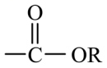的距离不同，离吸电子基越近，$\text{C−H}$极性越大，酸性越强，因此2号碳上的氢原子酸性更强；
（6）由分析知，I的结构为；
（7）
化合物B分子中含有10个C、1个N与1个O，不饱和度为5；同分异构体中的苯环含有6个C，不饱和度为4，加上另一个六元环，不饱和度为1，该六元环由4个C、1个N、1个O构成，由于苯环只有一个取代基，可以认为苯基是该六元环的一个取代基，可能取代在C原子或N原子上，则N原子与苯基的可能位置关系有(将O视为${\text{CH}}_{\text{2}}$)①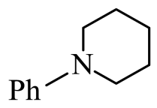、②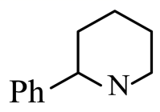、③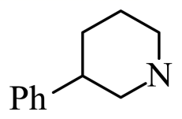、④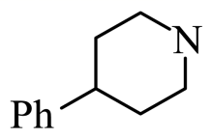，则将六元环中的其中一个${\text{CH}}_{\text{2}}$变为O即可得满足条件的同分异构体，根据①~④的对称性可知，同分异构体共有$\text{3+4+4+2=13}$种，其中①对应的3种同分异构体中的C都连接2个H，因此没有手性，其结构为、或。
16．(1)不能 (2)将$\text{Fe}\left(\text{Ⅲ}\right)$还原为$\text{Fe}\left(\text{Ⅱ}\right)$
(3)Ⅰ (4) ${\text{PbSO}}_{\text{4}}$的溶解度小于${\text{PbCl}}_{\text{2}}$ In元素的损失更少
(5)$\text{4×}{\text{10}}^{\text{−10}}$ (6)${\text{4FeCl}}_{\text{2}}{\text{+8NaOH+O}}_{\text{2}}{\text{+4H}}_{\text{3}}{\text{AsO}}_{\text{4}}{\text{=4FeAsO}}_{\text{4}}{\text{↓+8NaCl+10H}}_{\text{2}}\text{O}$
【分析】流程分为三个核心阶段：阶段Ⅰ利用离子液体萃取剂实现In与杂质初步分离，加入维生素C将$\text{F}{\text{e}}^{\text{3+}}$还原为$\text{F}{\text{e}}^{\text{2+}}$，降低Fe在萃取相的分配率，减少In中Fe杂质混入；阶段Ⅱ经酸反萃取将In转移入水相，萃取后得到的有机相可回收循环回阶段Ⅰ利用；阶段Ⅲ通过分步调pH，先沉淀除去Fe、As（As最终转化为$\text{FeAs}{\text{O}}_{\text{4}}$沉淀除去），再沉淀得到高纯度精制$\text{In(OH}{\text{)}}_{\text{3}}$。
【详解】（1）由题给流程知，阶段1过滤后有分液操作，说明该离子液体与水不互溶。
（2）由图可知，水中加入Vc后，Fe的分配率显著下降，In的浸出率、分配率几乎不受影响；Vc是典型的还原剂，其作用为将$\text{Fe}\left(\text{Ⅲ}\right)$还原为$\text{Fe}\left(\text{Ⅱ}\right)$，实现In和Fe的初步分离。
（3）有机相2的成分为萃取剂$\text{[Hbet][}{\text{Tf}}_{\text{2}}\text{N]}$，该萃取剂在阶段Ⅰ参与萃取过程，因此提纯再生后可循环用于阶段Ⅰ。
（4）i．由分析知，硫酸与盐酸在阶段Ⅱ的作用为生成难溶物${\text{PbSO}}_{\text{4}}$或${\text{PbCl}}_{\text{2}}$，将$\text{Pb}$元素除去，${\text{H}}_{\text{2}}{\text{SO}}_{\text{4}}$组${\text{Pb}}^{\text{2+}}$浓度低，说明${\text{PbSO}}_{\text{4}}$更难溶。
ii．由表格数据，HCl体系水相2中In浓度远大于硫酸体系，即In保留量更多，最终精制${\text{In(OH)}}_{\text{3}}$中In的$\text{wt\%}$更高，Fe杂质含量更低，表明主要考虑选用HCl可使In元素损失更少。
（5）恰好沉淀完全时，$\text{c}\left({\text{In}}^{\text{3+}}\right)\text{=1×}{\text{10}}^{\text{−5}}\text{mol/L}$，此时$\text{c}\left({\text{OH}}^{\text{−}}\right)\text{=}\sqrt[\text{3}]{\frac{{\text{K}}_{\text{sp}}\left[\text{In}{\left(\text{OH}\right)}_{\text{3}}\right]}{\text{c}\left({\text{In}}^{\text{3+}}\right)}}$ $\text{=}\sqrt[\text{3}]{\frac{\text{6.4×}{\text{10}}^{\text{−34}}}{\text{1×}{\text{10}}^{\text{−5}}}}\text{mol/L}$ $\text{=4×}{\text{10}}^{\text{−10}}\text{mol/L}$。
（6）由分析知，阶段Ⅰ中$\text{Fe}\left(\text{Ⅲ}\right)$被还原为$\text{Fe}\left(\text{Ⅱ}\right)$，水相2中${\text{Fe}}^{\text{2+}}$、${\text{H}}_{\text{3}}{\text{AsO}}_{\text{4}}$反应生成${\text{FeAsO}}_{\text{4}}$沉淀，铁由+2价变为+3价，故需要加入氧化剂，没有给出氧化剂时，考虑空气中的氧气，根据电子得失守恒、原子守恒配平化学方程式为${\text{4FeCl}}_{\text{2}}{\text{+8NaOH+O}}_{\text{2}}{\text{+4H}}_{\text{3}}{\text{AsO}}_{\text{4}}{\text{=4FeAsO}}_{\text{4}}{\text{↓+8NaCl+10H}}_{\text{2}}\text{O}$。
17．(1)-63 (2)＜ (3)$\frac{\text{37(}{\text{m}}_{\text{0}}\text{−}\text{m}\text{)}}{\text{9}{\text{m}}_{\text{0}}}$ (4)${\text{H}}_{\text{2}}\text{O(g)→}{\text{H}}_{\text{2}}\text{O(l)}$ (5)a、c、d
(6)$\frac{\sqrt{\text{3}}\text{w}{\text{r}}^{\text{2}}}{\text{20}}\text{×6.02×}{\text{10}}^{\text{23}}$ (7)四组实验水的用量不同，④中水的用量最少，反应放出总热量少，升温幅度小，因此到达最高温度时间短不能说明反应速率大
【详解】（1）根据盖斯定律，整个循环焓变总和为0：$\left(\text{+54+95−24−62}\right)\text{kJ⋅}{\text{mol}}^{\text{−1}}\text{+}\text{E}\text{=0}$，解得$\text{E}\text{=−63kJ⋅mo}{\text{l}}^{\text{−1}}$；
（2）同等条件下，粉末状的物质相比于块状物质，被粉碎得更细，具有更大的比表面积。表面原子由于配位不饱和，具有比内部原子更高的能量，因此块状$\text{Ca(OH}{\text{)}}_{\text{2}}$的表面自由能小于粉末状。
（3）设$\text{Ca(OH}{\text{)}}_{\text{2}}$转化率为$\text{α}$，起始物质的量为$\frac{{\text{m}}_{\text{0}}}{\text{74}}\text{mol}$，每$\text{1molCa(OH}{\text{)}}_{\text{2}}$脱水失去$\text{1mol}{\text{H}}_{\text{2}}\text{O}$，固体质量减少$\text{18g}$，因此： ${\text{m}}_{\text{0}}\text{−}\text{m}\text{=18×}\text{α}\text{⋅}\frac{{\text{m}}_{\text{0}}}{\text{74}}$，整理得$\text{α}\text{=}\frac{\text{74(}{\text{m}}_{\text{0}}\text{−}\text{m}\text{)}}{\text{18}{\text{m}}_{\text{0}}}\text{×100\%=}\frac{\text{37(}{\text{m}}_{\text{0}}\text{−}\text{m}\text{)}}{\text{9}{\text{m}}_{\text{0}}}\text{×100\%}$。
（4）空调等物理热泵的供热原理是利用制冷剂发生物理相变(如气态冷凝液化)来释放热量。在上述关系图中，发生物理变化且放热的过程是510℃的${\text{H}}_{\text{2}}\text{O(g)}$转变为25℃的${\text{H}}_{\text{2}}\text{O(l)}$的过程(放出62kJ/mol的热量)。
（5）对于平衡$\text{Ca(OH}{\text{)}}_{\text{2}}\text{(s)⇌CaO(s)+}{\text{H}}_{\text{2}}\text{O(g)}$，平衡常数$\text{K}\text{=}{\text{p}}_{{\text{H}}_{\text{2}}\text{O(平衡)}}$；若实际${\text{p}}_{{\text{H}}_{\text{2}}\text{O}}\text{>}\text{K}$，反应逆向进行，不符合题意。 图中点c在平衡曲线下方，同温度下实际${\text{p}}_{{\text{H}}_{\text{2}}\text{O}}$小于平衡${\text{p}}_{{\text{H}}_{\text{2}}\text{O}}$，平衡正向趋势大，因此$\text{CaO}$可以稳定存在；而点 a 和点 d 位于平衡曲线上，体系处于平衡状态，此时$\text{Ca}{\left(\text{OH}\right)}_{\text{2}}$和CaO稳定共存，故选a、c、d。
（6）
$\text{w}\text{gCa}$的原子个数为$\text{N}\text{=}\frac{\text{w}}{\text{40}}{\text{N}}_{\text{A}}$；二维单层紧密堆积（六方密堆积）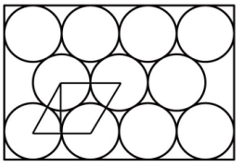，框内表示每个原子所占总面积（含空隙），计算结果为$\text{2}\sqrt{\text{3}}{\text{r}}^{\text{2}}$，因此总表面积： $\text{A}\text{=}\frac{\text{w}{\text{N}}_{\text{A}}}{\text{40}}\text{×2}\sqrt{\text{3}}{\text{r}}^{\text{2}}\text{=}\frac{\sqrt{\text{3}}{\text{N}}_{\text{A}}\text{w}{\text{r}}^{\text{2}}}{\text{20}}$。
（7）初始$\text{CaO}$质量相同，水的比例不同，放热量不同：水越少，总放热量越少，体系需要升高的温度越小，到达最高温度的时间就越短，和反应速率无关，因此该推断不正确。
18．(1)4 (2)B (3)防止$\text{Cu}\left(\text{Ⅰ}\right)$被氧化
(4)操作温和简便，可避免溶剂快速挥发导致产物性质改变或杂质混入
(5)a碳为${\text{sp}}^{\text{3}}$杂化，其上两个H原子与a碳左右两边基团的距离、角度不同，同时受到${\text{R}}_{\text{1}}$的位阻效应，a碳所在C—C难以旋转，导致a碳上的H化学环境存在差异
(6)结论：${\text{R}}_{\text{1}}$位阻越大、${\text{R}}_{\text{2}}$为苯基时配合物稳定性越弱，稳定性顺序为${\text{X}}_{\text{1}}\text{>}{\text{X}}_{\text{3}}\text{>}{\text{X}}_{\text{2}}\text{>}{\text{X}}_{\text{4}}$；理由：叔丁基位阻效应强于异丙基，苯基空间刚性与位阻大于苄基，大位阻取代基削弱配体与中心Cu(Ⅰ)的配位作用，乙腈浓度升高时平衡更易向配合物解离方向移动
【分析】本实验以氩气作为惰性保护氛围，先将$\text{Cu}{\text{(}{\text{CH}}_{\text{3}}\text{CN)}}_{\text{4}}{\text{PF}}_{\text{6}}$溶于除氧二氯甲烷配成金属盐溶液，再把带有取代基${\text{R}}_{\text{1}}$、${\text{R}}_{\text{2}}$的配体${\text{L}}_{\text{1}}$溶于除氧二氯甲烷后与金属盐溶液混合，室温搅拌发生配位可逆反应生成阳离子配合物${\text{X}}_{\text{1}}$与副产物${\text{CH}}_{\text{3}}\text{CN}$，反应结束后加入己烷降低配合物溶解度析出粗产品，纯化得到暗橙色粉末${\text{X}}_{\text{1}}$；后续更换不同${\text{R}}_{\text{1}}$（异丙基/叔丁基）、${\text{R}}_{\text{2}}$（苄基/苯基）取代基制备${\text{X}}_{\text{1}}\text{～}{\text{X}}_{\text{4}}$四种配合物，分别溶于二氯甲烷并加入乙腈，通过测定平衡浓度探究N邻位取代基位阻对配合物稳定性的影响，同时借助核磁共振氢谱分析配体与配合物中氢原子化学环境差异；
【详解】（1）观察配合物$\text{X}$的阳离子结构，中心$\text{Cu}\left(\text{I}\right)$与两个配体$\text{L}$中的4个N原子形成配位键，无其他配位原子，因此配位数为4；
（2）由题，第一步加入4 mL二氯甲烷，第二步配体溶解4 mL二氯甲烷，合计液体体积8 mL，圆底烧瓶盛装反应液体体积通常不超过其容积的$\frac{\text{2}}{\text{3}}$，8 mL液体选用10 mL烧瓶容积过小，50 mL、100 mL烧瓶容积过大不利于反应混合，因此选择25 mL规格，故选B；
（3）$\text{Cu}\left(\text{I}\right)$还原性较强，易被体系内氧气氧化，步骤中对二氯甲烷除氧、全程氩气保护，目的是除去溶剂中溶解氧，防止$\text{Cu}\left(\text{I}\right)$被氧化变质；
（4）室温减压蒸馏会导致溶剂快速挥发，可能引起产物性质改变或杂质一同析出混入，而加入己烷结晶仅依靠溶剂极性差异析出固体，无需加热，操作简单温和；
（5）$\text{a}$碳为${\text{sp}}^{\text{3}}$杂化，原本连接的两个氢原子理论等价，但配合物${\text{X}}_{\text{1}}$中${\text{R}}_{\text{1}}$为异丙基，空间位阻大，阻碍$\text{a}$碳相连碳碳单键自由旋转，使$\text{a}$碳两侧基团空间距离、空间角度不同，两个氢原子所处磁场环境存在差异，核磁共振氢谱呈现两组峰；
（6）
由题，反应可逆平衡为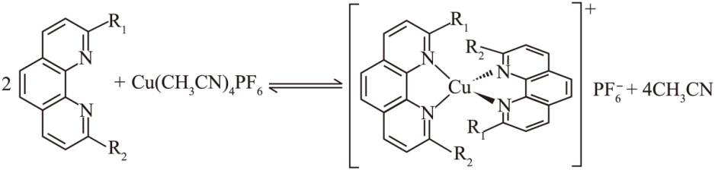，增大${\text{CH}}_{\text{3}}\text{CN}$浓度会使平衡逆向解离，配合物浓度$\text{c}\left(\text{X}\right)$下降；叔丁基空间位阻远大于异丙基，苯基共轭刚性比苄基更强，位阻越大配合物稳定性越低，平衡越易逆向移动，图像中$\text{c}\left(\text{X}\right)$下降幅度${\text{X}}_{\text{4}}\text{>}{\text{X}}_{\text{2}}\text{>}{\text{X}}_{\text{3}}\text{>}{\text{X}}_{\text{1}}$。因此结论为：${\text{R}}_{\text{1}}$位阻越大、${\text{R}}_{\text{2}}$为苯基时配合物稳定性越弱，稳定性顺序为${\text{X}}_{\text{1}}\text{>}{\text{X}}_{\text{3}}\text{>}{\text{X}}_{\text{2}}\text{>}{\text{X}}_{\text{4}}$；理由：叔丁基位阻效应强于异丙基，苯基空间刚性与位阻大于苄基，大位阻取代基削弱配体与中心$\text{Cu(I)}$的配位作用，乙腈浓度升高时平衡更易向配合物解离方向移动。

